喝酸奶的好处
酸奶是一款健康的饮品，经常喝可以补充营养，对身体有好处，但前提是要买到真正的好酸奶。
酸奶可分为四大类：原味酸乳、风味酸乳、原味发酵乳和风味发酵乳。
酸奶的营养成分表和配料表怎么看呢？举例讲讲。
这是一杯原味酸乳，我们要重点关注的成分指标有三个，分别为：配料表、蛋白质含量和碳水化合物含量。
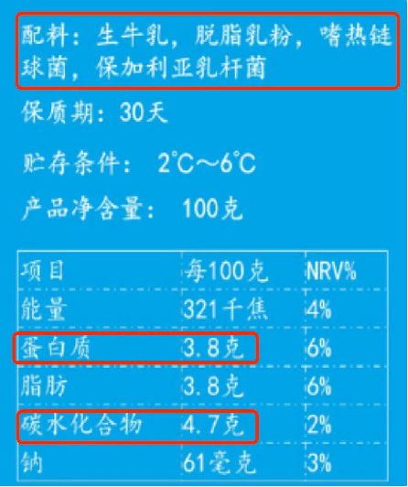

先看蛋白质含量：每100g含有3.8g，远高于国家标准：发酵乳的蛋白质的含量应在 2.9% 以上，确认为真酸奶。
市面上还有一种“酸乳”饮品，很多人会跟酸奶搞混。这类饮品蛋白质含量通常在 1% 左右，营养价值较低，而且含糖量比较高，不推荐经常喝。
再看碳水化合物含量：每100g含有4.7g，证明没有添加糖，非常优秀。这是因为牛奶中本身就大约含有5%的乳糖，含糖量在5%左右的酸奶，通常都是无添加糖的酸奶。
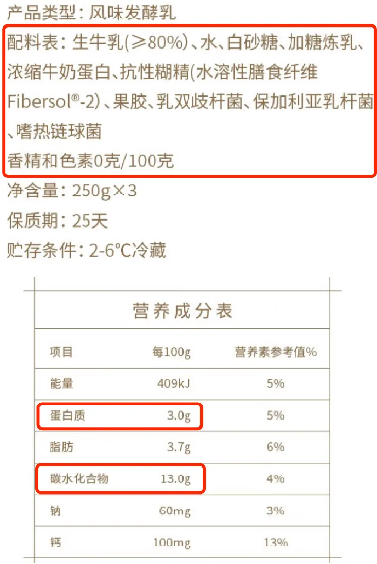

蛋白质含量每 100 g 含有 3.0 g，大于国家标准 2.9 g，是真酸奶；
碳水化合物含量每 100 g 含有 13 g，远大于生牛乳本身含有的 5.0 g，额外添加了糖。
看配料表，添加了白砂糖，还加了果胶（增稠剂）和抗性糊精（水溶性膳食纤维）。
根据中国居民膳食指南，儿童和成人每天摄入添加糖建议不超过 50 g，最好不超过 25 g。如果喝下这样一瓶风味发酵乳，相当于摄入添加糖 （13-5）/100 * 250 = 20 g，建议少喝。
总结一下：酸奶具有丰富的营养物质，选购酸奶时大家注意这 3 点，就能选到真正的好酸奶：
- 选蛋白质含量超过 2.9 g 的
- 碳水化合物含量最好是 5 g 左右的
- 配料表越简单越好
长期喝酸奶，对身体真的有好处
1.能充分吸收各种营养素
牛奶中的优质蛋白，还有钙、磷、镁和维生素 A 等。
酸奶不仅可以完全保留了原料牛乳中的所有成分，在发酵的过程中，很多蛋白质被分解为小分子的肽链、氨基酸，大分子乳糖被分解为半乳糖、葡萄糖等，这使得酸奶本身比牛奶更易消化与吸收，各种营养素被更加充分地利用。
2.不容易缺钙，尤其是乳糖不耐受人群
奶及奶制品是补钙的最佳选择。成年人的奶及奶制品每日推荐量为 300～500 g，可以早餐饮用一杯牛奶，午饭加一杯酸奶，对于儿童来说，早餐可以吃 2～3 片奶酪，课间再饮用一瓶牛奶或酸奶。
尤其是乳糖不耐受的人群，因为体内缺少乳糖酶，喝了牛奶就容易腹泻，而经过微生物发酵之后的酸奶，乳糖被分解，且活菌含有 β半乳糖苷酶，有助于乳糖的消化。
3.长期喝酸奶，对调节肠道菌群平衡有帮助
酸奶作为益生菌的发酵产物，自然能为肠道内的益生菌提供养料，同样有助于保持肠道菌群平衡。有实验证实，酸奶饮用者大肠杆菌活性显著降低，这种作用加热酸奶也具备。
总之，夏天，冰冰凉的酸奶真的是又美味、又营养、又健康的饮品选择，快喝起来吧！


